Kỷ niệm 75 năm Cách mạng Tháng Tám (19/8/1945-19/8/2020) và Quốc khánh nước Cộng hòa XHCN Việt Nam (2/9/1945-2/9/2020)
Cách đây 75 năm, ngày 19/8/1945 đã đi vào lịch sử vẻ vang của dân tộc Việt Nam như một mốc son chói lọi - Cách mạng Tháng Tám thành công, Nhà nước dân chủ công nông đầu tiên ở Đông Nam Á được thành lập, mở ra một kỷ nguyên mới - kỷ nguyên độc lập dân tộc gắn liền với chủ nghĩa xã hội.
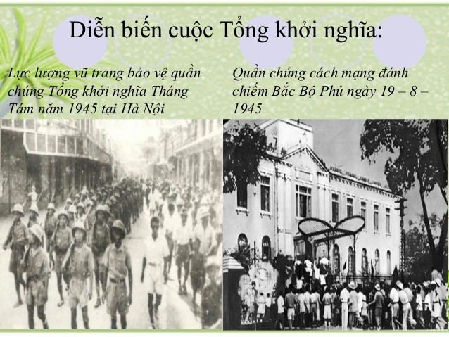
Đầu năm 1945, chiến tranh thế giới lần thứ II bước vào giai đoạn quyết định, quân đội Xô Viết liên tiếp giành thắng lợi quyết định trên chiến trường châu Âu, giải phóng một loạt nước và tiến thẳng vào sào huyệt của phát xít Đức tại Béclin.
Ngày 9-5-1945, phát xít Đức phải đầu hàng vô điều kiện, chiến tranh kết thúc ở châu Âu. Ngày 8-8-1945, Liên Xô tuyên chiến với Nhật và chỉ sau 1 tuần đã tiêu diệt đội quân Quan Đông tinh nhuệ của Nhật, đẩy phát xít Nhật vào thế thất bại không thể tránh khỏi. Ngày 14-8-1945, phát xít Nhật đầu hàng vô điều kiện, chiến tranh thế giới lần thứ II kết thúc.
Trong nước, trải qua nhiều thử thách cam go và các cuộc diễn tập quan trọng như: Cao trào cách mạng 1930-1931, phong trào dân chủ 1936-1939, phong trào giải phóng dân tộc 1939-1945 ngày càng phát triển mạnh mẽ.
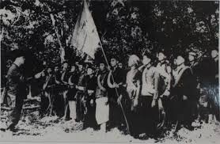
Trước tình hình quốc tế và trong nước có nhiều thuận lợi, Đảng ta đã có những quyết sách nhằm đẩy mạnh công tác chuẩn bị khởi nghĩa giành chính quyền. Ngày 9-3-1945, phát xít Nhật làm cuộc đảo chính hất cẳng Pháp. Ngay trong đêm đó, Thường vụ Trung ương Đảng họp mở rộng tại làng Đình Bảng (Từ Sơn, Bắc Ninh) quyết định phát động phong trào kháng Nhật cứu nước. Ngày 12-3-1945, Thường vụ Trung ương Đảng họp mở rộng và ra Chỉ thị “Nhật-Pháp bắn nhau và hành động của chúng ta”. Chỉ thị quan trọng này đã thể hiện sự lãnh đạo sáng suốt, kiên quyết, chủ động và sáng tạo của Đảng, chỉ rõ phương hướng và biện pháp hành động cách mạng đúng đắn trong cao trào kháng Nhật, cứu nước, mở đường đưa Cách mạng Tháng Tám đến thắng lợi.
Từ ngày 15 đến ngày 20-4-1945, Trung ương Đảng triệu tập Hội nghị quân sự cách mạng Bắc Kỳ, quyết định phát triển lực lượng vũ trang, nửa vũ trang và thống nhất các lực lượng vũ trang thành Việt Nam giải phóng quân, xây dựng 7 chiến khu chống Nhật, cứu nước. Từ tháng 4-1945 trở đi, cao trào kháng Nhật cứu nước diễn ra mạnh mẽ. Phong trào đấu tranh vũ trang, khởi nghĩa từng phần đã diễn ra ở nhiều vùng. Các lực lượng cách mạng đã phối hợp với quần chúng giải phóng được một loạt các xã, châu, huyện thuộc các tỉnh: Cao Bằng, Bắc Kạn, Lạng Sơn, Thái Nguyên, Tuyên Quang, Quảng Ngãi, Bắc Giang.
Trên cơ sở đánh giá thời cơ và tình hình cách mạng trong nước đã phát triển mạnh mẽ, rộng khắp, Hội nghị đại biểu toàn quốc của Đảng họp ở Tân Trào từ ngày 13 đến 15-8-1945 đã đi đến kết luận: “Những điều kiện khởi nghĩa ở Đông Dương đã chín muồi”. Vì vậy, phải “Kịp thời hành động, không bỏ lỡ cơ hội”, khẩn trương “Đánh chiếm ngay những nơi chắc thắng, không kể thành phố hay thôn quê, thành lập ủy ban nhân dân ở những nơi làm chủ”, tất cả vì mục tiêu “Việt Nam hoàn toàn độc lập”.
Ngày 13/8/1945, ủy ban khởi nghĩa toàn quốc thành lập, ra Quân lệnh số 1: Hiệu triệu toàn dân đứng lên khởi nghĩa giành chính quyền. Ngày 16-8-1945, Đại hội Quốc dân tại Tân Trào đã thông qua “10 chính sách lớn của Việt Minh”, thông qua “Lệnh Tổng khởi nghĩa”, quyết định Quốc kỳ nền đỏ sao vàng, Quốc ca và bầu ra ủy ban Dân tộc Giải phóng Trung ương do đồng chí Hồ Chí Minh làm Chủ tịch.
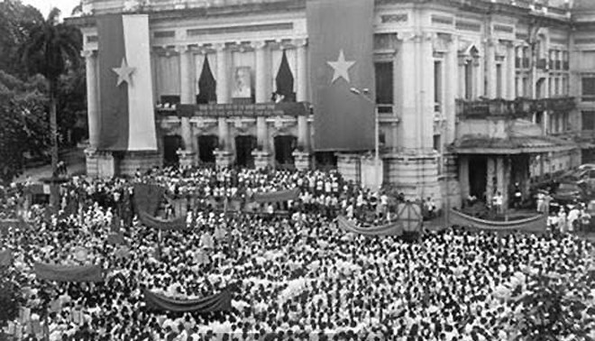
Chủ tịch Hồ Chí Minh đã ra lời kêu gọi: “Giờ quyết định cho vận mệnh dân tộc ta đã đến. Toàn thể đồng bào ta hãy đứng dậy đem sức ta mà giải phóng cho ta”. Dưới sự lãnh đạo của Đảng, hơn 20 triệu nhân dân ta từ Bắc đến Nam đã tiến hành cuốc tổng khởi nghĩa cách mạng tháng tám thành công.
Dưới sự lãnh đạo của Đảng và Chủ tịch Hồ Chí Minh, nhân dân cả nước đồng loạt vùng dậy, tiến hành tổng khởi nghĩa, giành chính quyền. Từ ngày 14 đến ngày 18-8, cuộc tổng khởi nghĩa nổ ra giành được thắng lợi ở nông thôn Đồng bằng Bắc bộ, đại bộ phận miền Trung, một phần miền Nam và ở các thị xã: Bắc Giang, Hải Dương, Hà Tĩnh, Hội An, Quảng Nam... Ngày 19-8, khởi nghĩa giành chính quyền thắng lợi ở Hà Nội. Ngày 23-8, khởi nghĩa thắng lợi ở Huế và ở Bắc Kạn, Hòa Bình, Hải Phòng, Hà Đông, Quảng Bình, Quảng Trị, Bình Định, Gia Lai, Bạc Liêu... Ngày 25-8, khởi nghĩa thắng lợi ở Sài Gòn- Gia Định, Kon Tum, Sóc Trăng, Vĩnh Long, Trà Vinh, Biên Hòa, Tây Ninh, Bến Tre... ở Côn Đảo, Đảng bộ nhà tù Côn Đảo đã lãnh đạo các chiến sỹ cách mạng bị giam cầm nổi dậy giành chính quyền.
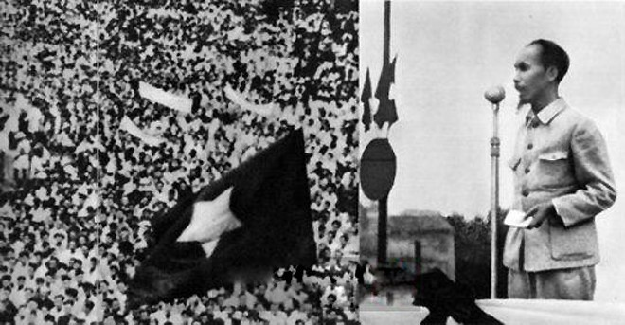
Ngày 2-9-1945, tại vườn hoa Ba Đình (Hà Nội), trước hàng chục vạn nhân dân, Chủ tịch Hồ Chí Minh thay mặt Chính phủ Lâm thời trịnh trọng đọc Bản Tuyên ngôn Độc lập, tuyên bố trước quân dân và thế giới: Nước Việt Nam Dân chủ Cộng hòa ra đời (nay là Cộng hòa xã hội chủ nghĩa Việt Nam). Từ đó, ngày 2-9 là Ngày Quốc khánh nước ta.
Cách mạng Tháng Tám năm 1945 thành công mau lẹ do nhiều nguyên nhân, trong đó nguyên nhân quan trọng, có ý nghĩa quyết định là sự lãnh đạo đúng đắn, sáng suốt, khéo léo của Đảng; là sự vận dụng và phát triển chủ nghĩa Mác – Lênin trong điều kiện cụ thể của nước ta một cách đúng đắn, độc lập, tự chủ và sáng tạo. Đảng có phương pháp, chiến lược, chiến thuật cách mạng phù hợp, linh hoạt; nhận thức được thời cơ, chủ động đón thời cơ và kiên quyết chớp thời cơ, tiến hành tổng khởi nghĩa giành chính quyền trong cả nước.Không chịu sống mãi kiếp nô lệ của người dân mất nước; một lòng đi theo Đảng và được Đảng lãnh đạo qua các cuộc tổng diễn tập, đã quyết vùng lên giành độc lập cho dân tộc. Trải qua 15 năm đấu tranh cực kỳ gian khổ và anh dũng dưới sự lãnh đạo của Đảng, đã có biết bao đồng bào, chiến sỹ đã không hề tiếc máu xương, hy sinh oanh liệt vì mục tiêu độc lập dân tộc.
Cách mạng Tháng Tám năm 1945 thành công là thắng lợi vĩ đại đầu tiên của nhân dân ta từ khi có Đảng lãnh đạo, mở ra bước ngoặt vĩ đại trong lịch sử dân tộc Việt Nam. Chính quyền về tay nhân dân, nước Việt Nam Dân chủ Cộng hòa ra đời - Nước Việt Nam từ một nước thuộc địa nửa phong kiến trở thành một nước độc lập, tự do và dân chủ. Đảng Cộng sản Việt Nam trở thành một Đảng cầm quyền. Từ đây, đất nước, xã hội, dân tộc và con người Việt Nam bước vào kỷ nguyên mới, kỷ nguyên độc lập dân tộc gắn liền với chủ nghĩa xã hội.
Thắng lợi của Cách mạng Tháng Tám cổ vũ phong trào đấu tranh giải phóng dân tộc ở các nước bị chủ nghĩa đế quốc thực dân áp bức, thống trị. Nó khẳng định rằng, trong điều kiện trào lưu của cách mạng vô sản, cuộc cách mạng do một đảng của giai cấp công nhân lãnh đạo không chỉ có thể thành công ở một nước tư bản kém phát triển, nơi mắt xích yếu nhất của chủ nghĩa đế quốc mà còn có thể thành công ở ngay một nước thuộc địa nửa phong kiến lạc hậu để đưa cả dân tộc đó đi lên theo con đường của chủ nghĩa xã hội.
75 năm Cách mạng Tháng tám thành công, dưới sự lãnh đạo của Đảng và sự quản lí của nhà nước, đất nước ta đã đạt nhiều thành tựu to lớn trên tất cả các lĩnh vực, đặc biệt trong bối cảnh tình hình thế giới, khu vực diễn biến rất phức tạp, khó lường; tăng trưởng kinh tế, thương mại, đầu tư toàn cầu suy giảm, vẫn còn một số hạn chế và khó khăn nhất định, nhưng nhờ sự vào cuộc quyết liệt của cả hệ thống chính trị, sự nỗ lực của các cấp, các ngành, cộng đồng doanh nghiệp và Nhân dân cả nước, tình hình kinh tế - xã hội 6 tháng đầu năm 2020 tiếp tục chuyển biến tích cực. Các lĩnh vực văn hóa, xã hội, môi trường được chú trọng. Công tác an sinh xã hội được quan tâm thực hiện tốt. Đời sống của Nhân dân được cải thiện; Tỷ lệ thất nghiệp, thiếu việc làm giảm; thu nhập của người lao động tăng. Quốc phòng, an ninh được tăng cường, trật tự an toàn xã hội được giữ vững. Công tác đối ngoại, hội nhập quốc tế đạt nhiều kết quả quan trọng, vai trò và vị thế của Việt Nam trên trường quốc tế tiếp tục được nâng lên. Nhìn chung, công cuộc đổi mới đã đáp ứng được những đòi hỏi bức thiết của tình hình nước ta, phù hợp với xu thế phát triển của thời đại; có ý nghĩa như một cuộc cách mạng trong thời kỳ mới, một sự nghiệp thật sự sáng tạo của Nhân dân ta; khẳng định con đường đi lên chủ nghĩa xã hội của nước ta là phù hợp với thực tiễn của Việt Nam và xu thế phát triển của lịch sử.
Kỉ niệm 75 năm Cách mạng Tháng Tám thành công và Quốc khánh nước Cộng hòa xã hội chủ nghĩa Việt Nam là dịp để chúng ta càng hiểu rõ hơn những giá trị lịch sử, thực tiễn của Cách mạng Tháng Tám, nhận thức đầy đủ trách nhiệm của các tầng lớp nhân dân, nhất là thế hệ trẻ hôm nay trong việc vận dụng và phát huy những bài học kinh nghiệm quý giá, những tư tưởng mang tầm thời đại của Cách mạng Tháng Tám vào công cuộc đổi mới, đẩy mạnh công nghiệp hóa, hiện đại hóa đất nước,vì mục tiêu dân giàu, nước mạnh, dân chủ, công bằng, văn minh.
Chi bộ trường THPT Nguyễn Thái Bình kỉ niệm 75 năm Ngày Cách mạng Tháng Tám và Quốc khánh 2/9 trong không khí hân hoan chào đón hơn 633 tân học sinh niên khóa 2020-2023, nỗ lực thi đua lập nhiều thành tích chào mừng các ngày lễ lớn của đất nước và của thành phố, Thầy và trò trường THPT Nguyễn Thái Bình vô cùng tự hào về chặng đường vẻ vang của cách mạng Việt Nam, càng tin tưởng vào sự lãnh đạo của Đảng và Nhà nước trong công cuộc đổi mới và phát triển đất nước./

